第4届《小学生数学报》数学竞赛初赛试题及答案
第一部分
一、填空题（答题时只要将正确答案填在题中的横线上）（共38分）
1.被减数、减数与差的和，除以被减数，商是____。（2分）
2.有一个两位数，它的十位数字比个位数字多5。用算盘上的算珠来表示这个两位数的话，共需要用9个算珠。这个两位数是____。（3分）
3.四个数的平均数是 18，如果每个数都增加x，这四个数的和是____。（2分）
4.“12345 6 7 8 9 1 0 1 1 1 2…… 4 8 4 9 5 0”是一个位数很多的多位数，从中划去80个数字，使剩下的数字（先后顺序不变）组成最大的多位数。这个最大的多位数是____。（4分）
（3分）
6.图 1中的“○”内分别有五个数 A、B、C、D、E；“□”内的数表示与它相连的所有“○”中的数的平均数。C=____。（4分）
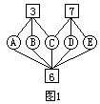
8.在线段AB上插入六个不同的点以后，图2中的线段一共增加了____条。（2分）

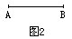
9.四个连续奇数的连乘积是326025，它们的和是____。（4分）
数，使它们的和等于1。这7个不同的分数从大到小依次是____、__、__ 、____、____、____、____（4分）
11.在左边的减法竖式中，“☆”“△”“○”各代表一个不同的数字。可以推算出“○”代表____。（3分）
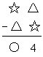
12.从南京到上海的某次快车中途要停靠六个大站。铁路局要为这次快车准备____种不同的车票，这些车票中有____种不相同的票价。（4分）
二、选择题（每题后面都附有四个答案，其中只有一个是正确的。将正确答案的序号填入题中的横线上。选对一题得4分，不选或选错得0分。）（共20分）
1.设 A=9876543×3456789， B=9876544 ×3456788。那么____。
①A＞B ②A=B ③A＜B ④A≤B
根绳子相比较是____。
①甲绳长 ②一样长 ③乙绳长
④不能肯定哪个长
3.如果“○”是一个质数，“□”是一个合数，下列第____项的值一定是一个质数。
①○+□ ②○-□ ③○×□ ④○×□÷□
九月份生产的玻璃箱数看作单位“1”，那么十月份生产的玻璃箱数就相当于九月份的____ 。
5.如图3把三角形ABC的一条边AB延长1倍到D，把它的另一边AC延长2倍到E，得到一个较大的三角形ADE。三角形ADE的面积是三角形ABC面积的____倍。
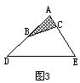
①3 ②4 ③5 ④6

第二部分

三、计算题（答题时要写出主要的运算过程，能用简便方法算的，尽可能用简便方法计算。）（共10分）
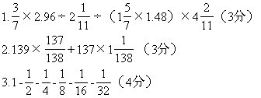
四、应用题（32分）
1.一个两位数，十位数字是个位数字的2倍，将个位数字与十位数字调换，得到一个新的两位数，这两个两位数的和是132。求这个两位数。（5分）
2.甲、乙两人星期天一起上街买东西，两人身上所带的钱共计是86元。
民币16元。这样，两人身上所剩的钱正好一样多。问甲、乙两人原先各带了多少钱？（6分）
3.幼儿园将一筐苹果分给小朋友，如果分给大班的小朋友每人5个缺6个；如果分给小班的小朋友每人4个余4个，已知大班比小班少2个小朋友。问这一筐苹果共有多少个？（6分）
4.如图5，梯形ABCD 被它的一条对角线BD分成了两部分。三角形BDC的面积比三角形ABD的面积大10平方分米。已知梯形的上底与下底的长度之和是15分米，它们的差是5分米。求梯形ABCD的面积。（7分）
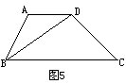
5.一列慢车在上午9点钟以每小时40千米的速度由甲城开往乙城。另有一列快车在上午9点30分以每小时56千米的速度也由甲城开往乙城。铁路部门规定，向相同方向前进的两列火车之间相距不能少于8公里。问：这列慢车最迟应该在什么时候停车让快车超过？（8分）

答案
第一部分
一、填空题
1.2； 2.94； 3.72＋4x； 4.99997484950；
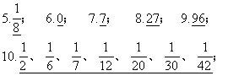
11.5；12.56；28。
评分建议：以上各题，除第12题每空2分外。其余各题答案正确即按题后括号内所标的小分给分。第10题中只要一个分数写错，都不能给分。
二、选择题。
1.①；2.④；3.④；4.③；5.④。
评分建议（参见原试卷题后说明）。
第二部分
三、计算题。
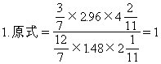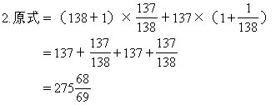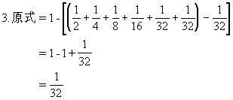
评分建议：计算结果正确，并且运用了简便方法的给满分；仅是结果正确，但没有用简便方法每题只给 1分。
四、应用题：
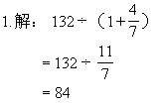
或者
解：设个位数字为x，那么十位数字为2x。
根据题意，有20x+x=10x＋2x=132
解得x=4。2x=8
答：这个两位数是84。
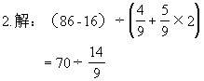
=45（元）……………甲带的钱
86-45=41（元）……………乙带的钱
答：甲原来带了45元，乙原来带了41元。
3.解：设大班有小朋友x个。那么小班有小朋友“x＋2”个，根据题意，有
5x-6=4（x+2）＋4
化简得 x=18 18×5-6=84（个）
答：这筐苹果共有84个。
4.解：如右图，作AB的平行线DE。这样三角形BDE的面积与三角形ABD的面积相等，三角形DEC的面积就是三角形BDC与三角形ABD的面积差（10平方分米）。从而，可求出梯形的高（三角形DEC的高）是：
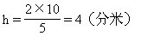
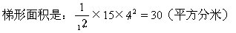
答：梯形面积是30平方分米。
5.解：（40×0.5-8）÷（56-40）
=（20-8）÷16
=0.75（小时）
0.75×60=45（分钟）
9点30分+45分=10点15分
答：这列慢车最迟应该在10点15分停车让快车通过。
评分建议：以上五道应用题，除“参考答案”中提供的解法外，其它解法只要列式合理，结果正确。同样给分；不写“答”的酌情扣0.5分或1分。

